2020年滑县生态环境状况公报

批 准 单 位：安阳市生态环境局滑县分局
编 制 单 位：环境监测科
技术负责人： 高建敏
审 核： 常 英
审 定： 陈建峰

目 录
- 综述………………………………..3
- 大气环境……………………………10
- 水环境………………………………16
- 辐射环境……………………………17
- 生态环境……………………………18
- 措施与行动…………………………24

2020年滑县生态环境状况公报

综 述
2020年，在县委、县政府的正确领导和上级生态环境部门的精心指导帮助下，全县上下深入学习贯彻习近平生态文明思想，全面落实各级决策部署和工作安排，坚持“方向不变，力度不减”，突出科学治污、精准治污、依法治污，持续推进蓝天、碧水、净土污染防治攻坚战。2020年，全县环境质量持续改善，较好地完成了生态环境环保各项工作任务。
2020年，滑县城市环境空气质量优良天数为233天，PM10和PM2.5年日均浓度值分别为每立方米87微克和56微克，同比分别下降13.9%和6.7%。2020年，滑县地表水责任目标断面水质达标率为91.7%，卫河柴湾出境断面符合Ⅲ类水质，金堤河大韩桥出境断面符合Ⅳ类水质标准，全部达到省定目标要求。滑县城市集中饮用水源地取水水质达标率为100%，二水厂水质级别均为优，三水厂水质级别为良好。全县电磁辐射环境状况良好，未发生辐射事故。

一、城市环境空气质量
2020年，二氧化硫、二氧化氮、PM_{2.5}、PM₁₀、一氧化碳、臭氧评价标准采用《环境空气质量标准》（GB 3095-2012），降水酸度以pH＜5.6作为判断酸雨的依据。
2020年，滑县城市环境空气质量类别为超二级，首要污染物是PM_{2.5}，其次是PM₁₀。滑县城市降水pH值范围为7.20-8.81，平均值7.88，酸雨发生率为零。
二氧化硫、二氧化氮、PM_{2.5}、PM₁₀、一氧化碳、臭氧监测浓度及评价结果见表1。
表1 2020年滑县环境空气监测浓度及评价结果
单位：µg/m³（一氧化碳：mg/m³）
项目 | 日均值评价 |  |  |  | 年均值评价 |  | 特定百分位数评价
项目 | 最小值 | 最大值 | 样本数（个） | 达标率（%） | 浓度 | 类别 | 浓度 | 类别
SO₂ | 4 | 28 | 366 | 100 | 13 | 一级 | 23 | 二级
NO₂ | 6 | 88 | 366 | 99.4 | 30 | 二级 | 61.7 | 二级
PM_{2.5} | 8 | 308 | 366 | 77.9 | 56 | 超二级 | 140.75 | 超二级
PM₁₀ | 18 | 282 | 366 | 89.3 | 87＊ | 超二级 | 186.5 | 超二级
一氧化碳 | 0.5 | 2.9 | 366 | 100 | -- | -- | 1.8 | 一级
臭氧 | 0 | 232 | 366 | 87.7 | -- | -- | 164 | 二级
备注 | 带“＊”为剔除沙尘天气影响后数据

2020年滑县环境空气监测状况分析如下：
1. 二氧化硫
二氧化硫浓度月均值、季均值变化见表2、图1和图2。春、秋浓度偏高，冬季次之，夏季最低。
表2 2020年滑县环境空气二氧化硫监测结果
单位：µg/m³

 | 月均值 |  |  |  |  |  |  |  |  |  |  |  | 季均值
 | 1月 | 2月 | 3月 | 4月 | 5月 | 6月 | 7月 | 8月 | 9月 | 10月 | 11月 | 12月 | 春 | 夏 | 秋 | 冬
SO₂ | 16 | 10 | 13 | 17 | 15 | 13 | 9 | 8 | 14 | 16 | 14 | 15 | 15 | 10 | 15 | 14

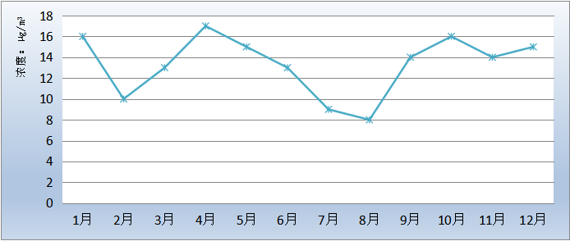

图1 二氧化硫浓度月均值变化
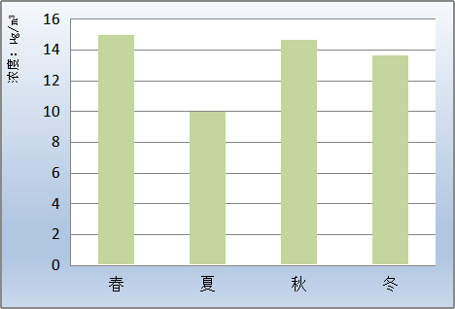
图2 二氧化硫浓度季均值变化
2. 二氧化氮
二氧化氮浓度月均值、季均值变化见表3、图3和图4。秋、冬季浓度偏高，春、夏季较低。
表3 2020年滑县环境空气二氧化氮监测结果
浓度：µg/m³
 | 月均值 |  |  |  |  |  |  |  |  |  |  |  | 季均值
 | 1月 | 2月 | 3月 | 4月 | 5月 | 6月 | 7月 | 8月 | 9月 | 10月 | 11月 | 12月 | 春 | 夏 | 秋 | 冬
NO₂ | 42 | 16 | 30 | 29 | 23 | 21 | 17 | 15 | 29 | 43 | 41 | 49 | 27 | 18 | 38 | 36
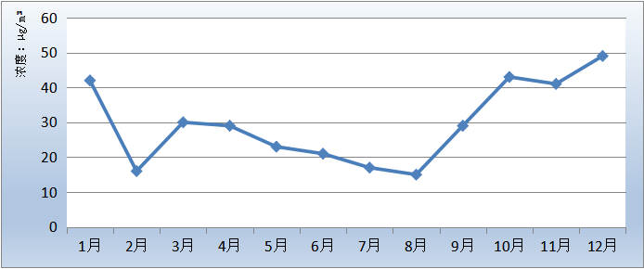
图3 二氧化氮浓度月均值变化
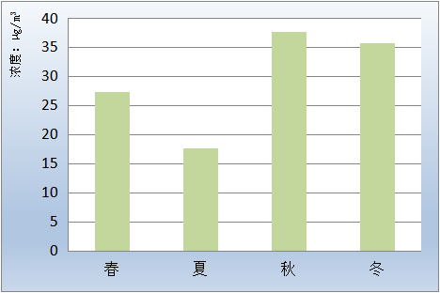
图4 二氧化氮浓度季均值变化
3. PM_{2.5}
PM_{2.5}浓度月均值、季均值变化见表4、图5和图6。冬季浓度最高，春、秋季次之，夏季较低。
表4 2020年滑县环境空气PM_{2.5}监测结果
单位：µg/m³
 | 月均值 |  |  |  |  |  |  |  |  |  |  |  | 季均值
 | 1月 | 2月 | 3月 | 4月 | 5月 | 6月 | 7月 | 8月 | 9月 | 10月 | 11月 | 12月 | 春 | 夏 | 秋 | 冬
PM_{2.5} | 150 | 65 | 52 | 42 | 30 | 32 | 30 | 22 | 30 | 58 | 72 | 92 | 41 | 28 | 53 | 102
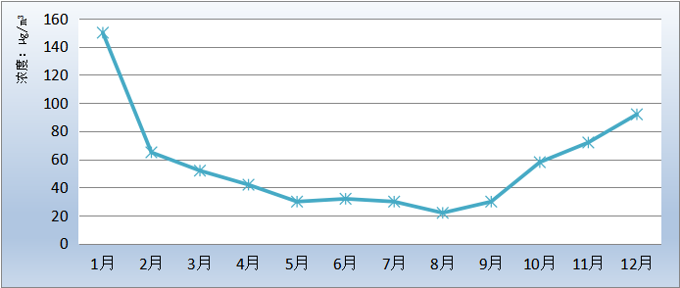
图5 PM_{2.5}浓度月均值变化
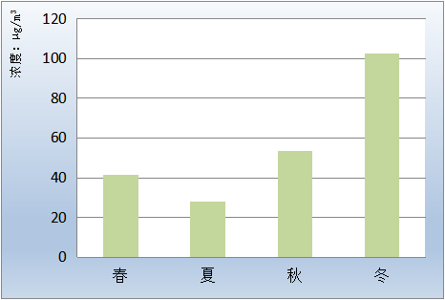
图6 PM_{2.5}浓度季均值变化
4. PM₁₀
PM₁₀浓度月均值、季均值变化见表5、图7和图8。冬季浓度最高，秋季次之，春、夏季较低。
表5 2020年滑县环境空气PM₁₀监测结果
单位：µg/m³
 | 月均值 |  |  |  |  |  |  |  |  |  |  |  | 季均值
 | 1月 | 2月 | 3月 | 4月 | 5月 | 6月 | 7月 | 8月 | 9月 | 10月 | 11月 | 12月 | 春 | 夏 | 秋 | 冬
PM₁₀ | 156 | 73 | 86 | 82 | 79 | 78 | 60 | 48 | 45 | 109 | 115 | 136 | 82 | 62 | 100 | 122

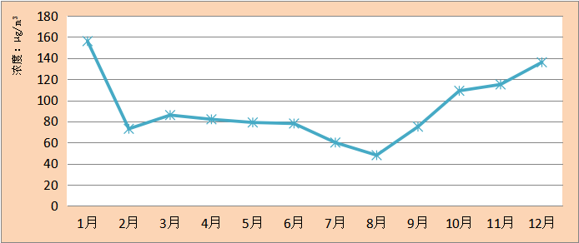
图7 PM₁₀浓度月均值变化
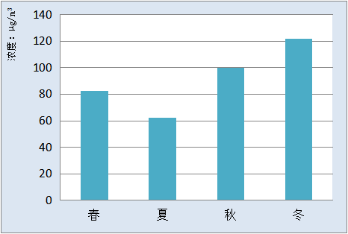
图8 PM₁₀浓度季均值变化
5. 一氧化碳
一氧化碳各月第95百分位数浓度、季第95百分位数浓度变化见表6、图9和图10。冬季浓度最高，秋季次之，春、夏季较低。
表6 2020年滑县环境空气一氧化碳监测结果
单位：mg/m³
 | 月第95百分位数浓度 |  |  |  |  |  |  |  |  |  |  |  | 季第95百分位数浓度
 | 1月 | 2月 | 3月 | 4月 | 5月 | 6月 | 7月 | 8月 | 9月 | 10月 | 11月 | 12月 | 春 | 夏 | 秋 | 冬
CO | 2.7 | 1.6 | 1.3 | 1.2 | 1.1 | 1.1 | 1.1 | 1.3 | 1.4 | 1.3 | 1.6 | 2.1 | 1.2 | 1.2 | 1.5 | 2.1
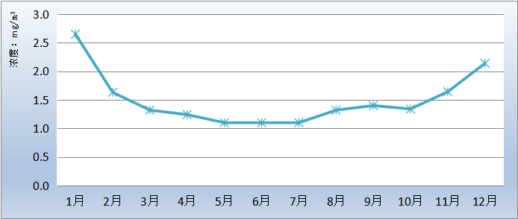
图9 CO月第95百分位数浓度变化
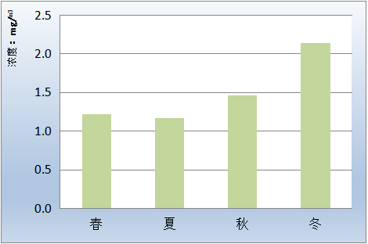
图10 CO季第95百分位数浓度变化
6. 臭氧
臭氧各月第90百分位数浓度、季第90百分位数浓度变化见表7、图11和图12。夏季浓度较高，春、秋次之，冬季较低。
表7 2020年滑县环境空气臭氧监测结果
单位：µg/m³
 | 月第90百分位数浓度 |  |  |  |  |  |  |  |  |  |  |  | 季第90百分位数浓度
 | 1月 | 2月 | 3月 | 4月 | 5月 | 6月 | 7月 | 8月 | 9月 | 10月 | 11月 | 12月 | 春 | 夏 | 秋 | 冬
O₃ | 88 | 109 | 121 | 180 | 186 | 227 | 210 | 194 | 202 | 147 | 121 | 65 | 162 | 210 | 157 | 87
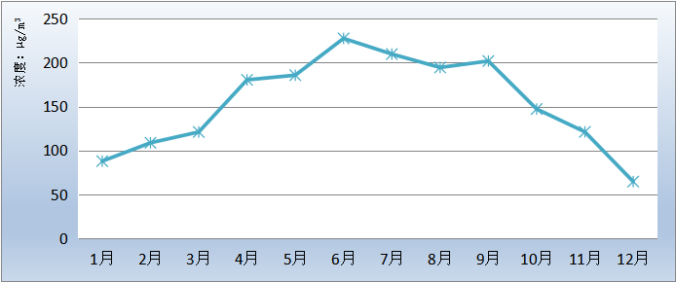
图11 O₃月第90百分位数浓度变化
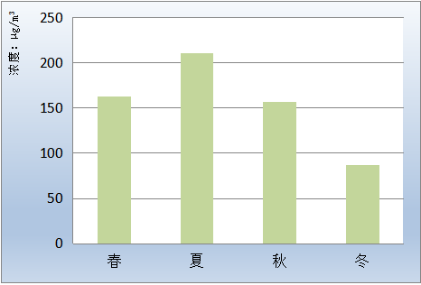
图12 O₃季第90百分位数浓度变化

二、地表水环境质量
2020年，地表水环境质量评价标准采用《地表水环境质量标准》（GB 3838-2002）。全县共布设卫河王湾、卫河柴湾、黄庄河孔村桥、柳清河黄塔桥(断流)、金堤河大韩桥自动站（岳辛庄）5个国、省控断面。

卫河王湾
王湾属于卫河入境断面，主要监测鹤壁入境水质。该断面责任目标值执行地表水Ⅴ类水质标准。该断面全年例行监测12次。
该断面各评价因子监测结果见表8。监测结果显示王湾属Ⅳ类水质。
表8 2020年王湾各评价因子监测浓度及评价结果
单位：mg/L（pH值除外）
 | pH | 溶解氧 | 高锰酸盐指数 | 五日生化需氧量 | 氨氮 | 石油类 | 挥发酚 | 汞 | 铅 | 化学需氧量 | 总磷
年均值 | 7.98 | 7.69 | 5.16 | 2.98 | 0.41 | 0.0108 | 0.0007 | 0.00002 | 0.0036 | 24.4 | 0.14
类别 | Ⅰ | Ⅰ | Ⅲ | Ⅰ | Ⅱ | Ⅰ | Ⅰ | Ⅰ | Ⅰ | Ⅳ | Ⅲ
超标倍数 | -- | -- | -- | -- | -- | -- | -- | -- | -- | 0.22 | --
 | 铜 | 锌 | 氟化物 | 硒 | 砷 | 镉 | 六价铬 | 氰化物 | 阴离子表面活性剂 | 硫化物 | 电导率
年均值 | 0.019 | 0.018 | 0.83 | 0.0004 | 0.0004 | 0.00019 | 0.002 | 0.0022 | 0.025 | 0.0025 | 202.7
类别 | Ⅱ | Ⅰ | Ⅰ | Ⅰ | Ⅰ | Ⅰ | Ⅰ | Ⅰ | Ⅰ | Ⅰ | --
王湾符合Ⅳ类水质标准。 主要污染物：化学需氧量

卫河柴湾
柴湾属于卫河出境断面，主要是鹤壁监测我县出境水质。该断面责任目标值执行地表水Ⅴ类水质标准。该断面全年例行监测12次。
该断面各评价因子监测结果见表9。监测结果显示柴湾属Ⅲ类水质。
表9 2020年柴湾各评价因子监测浓度及评价结果
单位：mg/L（pH值除外）
 | pH | 溶解氧 | 高锰酸盐指数 | 五日生化需氧量 | 氨氮 | 石油类 | 挥发酚 | 汞 | 铅 | 化学需氧量 | 总磷
年均值 | 7.98 | 8.64 | 4.54 | 3.85 | 0.26 | 0.0318 | 0.0014 | 0.00002 | 0.001 | 18.8 | 0.12
类别 | Ⅰ | Ⅰ | Ⅲ | Ⅲ | Ⅱ | Ⅰ | Ⅰ | Ⅰ | Ⅰ | Ⅲ | Ⅲ
 | 铜 | 锌 | 氟化物 | 硒 | 砷 | 镉 | 六价铬 | 氰化物 | 阴离子表面活性剂 | 硫化物 | 电导率
年均值 | 0.0033 | 0.032 | 0.66 | 0.0002 | 0.0013 | 0.00005 | 0.002 | 0.0031 | 0.0191 | 0.002 | 136.4
类别 | Ⅰ | Ⅰ | Ⅰ | Ⅰ | Ⅰ | Ⅰ | Ⅰ | Ⅰ | Ⅰ | Ⅰ | --
柴湾符合Ⅲ类水质标准。

黄庄河孔村桥
孔村桥断面属于黄庄河入境断面，主要监测长垣入滑县水质。该断面责任目标值 执行地表水Ⅴ类水质标准。该断面全年例行监测12次。
该断面各评价因子监测结果见表10。监测结果显示孔村桥水质符合Ⅲ类水质标准。
表10 2020年孔村桥各评价因子监测浓度及评价结果
单位：mg/L（pH值除外）
 | pH | 溶解氧 | 高锰酸盐指数 | 五日生化需氧量 | 氨氮 | 石油类 | 挥发酚 | 汞 | 铅 | 化学需氧量 | 总磷
年均值 | 8.11 | 7.68 | 3.89 | 2.51 | 0.79 | 0.0063 | 0.0005 | 0.00002 | 0.0041 | 19.6 | 0.103
类别 | Ⅰ | Ⅰ | Ⅱ | Ⅰ | Ⅲ | Ⅰ | Ⅰ | Ⅰ | Ⅰ | Ⅲ | Ⅲ
 | 铜 | 锌 | 氟化物 | 硒 | 砷 | 镉 | 六价铬 | 氰化物 | 阴离子表面活性剂 | 硫化物 | 电导率
年均值 | 0.0186 | 0.011 | 0.69 | 0.0002 | 0.0002 | 0.00005 | 0.002 | 0.0022 | 0.025 | 0.0025 | 112.8
类别 | Ⅱ | Ⅰ | Ⅰ | Ⅰ | Ⅰ | Ⅰ | Ⅰ | Ⅰ | Ⅰ | Ⅰ | --
孔村桥符合Ⅲ类水质标准。

金堤河大韩桥自动站
大韩桥自动站（岳辛庄）断面属于金堤河出境断面，主要是濮阳监测我县出境水质，该断面责任目标值执行地表水Ⅳ类水质标准。该断面全年例行监测12次。
该断面各评价因子监测结果见表11。监测结果显示大韩桥自动站水质符合Ⅳ类水质标准。
表11 2020年大韩桥自动站各评价因子监测浓度及评价结果
单位：mg/L（pH值除外）
 | pH | 溶解氧 | 高锰酸盐指数 | 五日生化需氧量 | 氨氮 | 石油类 | 挥发酚 | 汞 | 铅 | 化学需氧量 | 总磷
年均值 | 7.98 | 6.92 | 6.31 | 1.91 | 0.22 | 0.01 | 0.005 | 0.00002 | 0.0004 | 15.7 | 0.06
类别 | Ⅰ | Ⅱ | Ⅳ | Ⅰ | Ⅱ | Ⅰ | Ⅰ | Ⅰ | Ⅰ | Ⅲ | Ⅱ
超标倍数 | -- | -- | 0.05 | -- | -- | -- | -- | -- | -- | -- | --
 | 铜 | 锌 | 氟化物 | 硒 | 砷 | 镉 | 六价铬 | 氰化物 | 阴离子表面活性剂 | 硫化物 | 电导率
年均值 | 0.0019 | 0.007 | 0.53 | 0.0002 | 0.0017 | 0.00003 | 0.0024 | 0.001 | 0.0272 | 0.0021 | 86.4
类别 | Ⅰ | Ⅰ | Ⅰ | Ⅰ | Ⅰ | Ⅰ | Ⅰ | Ⅰ | Ⅰ | Ⅰ | --
大韩桥自动站符合Ⅳ类水质标准。 主要污染物：高锰酸盐指数

三、城市饮用水源地水质
2020年，城市集中式生活饮用水地表水源地水质评价标准采用《地表水环境质量标准》（GB 3838-2002）；地下水源地水质评价采用《地下水质量标准》（GB /T 14848-2017）。全县辖区内地下水源地1个（备用），水质监测结果见表12，地表饮用水源地1个（在用），水质监测结果见表13。
表12 2020年滑县地下水监测结果
年均值单位：mg/L(pH除外)
序号 | 项目 | 二水厂
序号 | 项目 | 年均值 | 类别 | F_{i}
1 | pH | 7.94 | Ⅰ | 0
2 | 总硬度 | 125 | Ⅰ | 0
3 | 硫酸盐 | 22.4 | Ⅰ | 0
4 | 氯化物 | 8.58 | Ⅰ | 0
5 | 铁 | 0.0283 | Ⅰ | 0
6 | 锰 | 0.0019 | Ⅰ | 0
7 | 铜 | 0.0057 | Ⅰ | 0
8 | 锌 | 0.0016 | Ⅰ | 0
9 | 挥发酚 | 0.00015 | Ⅰ | 0
10 | 阴离子合成洗涤剂 | 0.025 | Ⅰ | 0
11 | 耗氧量 | 1.44 | Ⅱ | 1
12 | 硝酸盐氮 | 0.68 | Ⅰ | 0
13 | 亚硝酸盐氮 | 0.0015 | Ⅰ | 0
14 | 氨氮 | 0.04 | Ⅱ | 1
15 | 氟化物 | 0.2 | Ⅰ | 0
16 | 氰化物 | 0.0016 | Ⅱ | 1
17 | 汞 | 0.000023 | Ⅰ | 0
18 | 砷 | 0.001 | Ⅰ | 0
19 | 硒 | 0.0002 | Ⅰ | 0
20 | 镉 | 0.000068 | Ⅰ | 0
21 | 六价铬 | 0.002 | Ⅰ | 0
22 | 铅 | 0.0006 | Ⅰ | 0
23 | 总大肠菌群（个/L） | 1.5 | Ⅰ | 0
F值 |  | 0.71
水质级别 |  | 优

表13 2020年滑县地表饮用水源监测结果
年均值单位：mg/L(pH除外)
序号 | 项目 | 三水厂
序号 | 项目 | 年均值 | 类别
1 | pH | 8.15 | Ⅰ
2 | 溶解氧 | 6.55 | Ⅱ
3 | 高锰酸盐指数 | 1.98 | Ⅱ
4 | 生化需氧量 | 0.67 | Ⅰ
5 | 氨氮 | 0.1 | Ⅰ
6 | 总氮 | 0.98 | Ⅰ
7 | 总磷 | 0.0075 | Ⅰ
8 | 铜 | 0.006 | Ⅰ
9 | 锌 | 0.004 | Ⅰ
10 | 氟化物 | 0.21 | Ⅰ
11 | 硒 | 0.0002 | Ⅰ
12 | 砷 | 0.0010 | Ⅰ
13 | 汞 | 0.00002 | Ⅰ
14 | 镉 | 0.00007 | Ⅰ
15 | 六价铬 | 0.002 | Ⅰ
16 | 铅 | 0.0006 | Ⅰ
17 | 氰化物 | 0.0015 | Ⅰ
18 | 挥发酚 | 0.00015 | Ⅰ
19 | 石油类 | 0.005 | Ⅰ
20 | 阴离子表面活性剂 | 0.025 | Ⅰ
21 | 硫化物 | 0.003 | Ⅰ
22 | 粪大肠菌群 | 10 | Ⅰ
23 | 硫酸盐 | 22.3 | Ⅰ
24 | 氯化物 | 3.55 | Ⅰ
25 | 硝酸盐 | 0.662 | Ⅰ
26 | 铁 | 0.0046 | Ⅰ
27 | 锰 | 0.0034 | Ⅰ
P值 |  | 0.7
水质级别 |  | 良好
滑县地下水各项目均达到Ⅱ类水质标准，用F值评分法评价滑县地下水情况，二水厂F值为0.71，级别为优。
滑县地表饮用水各项目均达到Ⅱ类水质标准，用P值评分法评价滑县地表饮用水情况，三水厂P值为0.7，级别为良好。
全县城市集中饮用水源地取水水质达标率为100%。

辐射环境
电离辐射环境质量
2020年，全县3个街道、20个乡镇和1个产业集聚区共有核技术利用单位54家，其中：涉源单位2家（Ⅳ类放射源2枚，Ⅴ类放射源1枚），使用射线装置单位52家（Ⅱ类射线装置14台，Ⅲ类射线装置119台）。
通过日常监督检查、加大重点辐射单位现场执法频次以及对全县废旧金属回收及熔炼企业开展辐射安全检查专项行动，持续保持全县辐射事故零发生。
电磁辐射环境质量
2020年，全县已建成投运220千伏输变电工程6座，110千伏输变电工程18座，通信行业发展迅速，基站分布遍及全县，全县拥有广播电台设施多套。
通过开展全县电磁辐射设备（设施）大检查专项行动，加大检查力度，彻底摸清全县移动通信基站、输变电工程和广播电台等电磁辐射设备（设施）底数和现状，有力确保了全县电磁辐射环境状况良好。

生态环境
森林资源全县林地面积7951.28 公顷，有林地面积达到5610.77公顷（含经济林），农田林网面积156万亩，林网控制率95%，道路绿化率95%，沟河绿化率92.3%，森木覆盖率 21.6%。现有省级森林公园 1 个。物种滑县气候适宜暖温带各种动植物生长，县域动植物资源丰富，其中植物种类达180余种，有农作物、林木、中药材、花卉、野菜野草等种类；动物种类达100余种，有饲养动物、野生动物和水生动物。常见的主要用材林树种有：毛白杨、沙兰杨、欧美杨、泡桐、白榆、柳树、刺槐、黑槐、臭椿、苦楝等。主要经济林树种有：苹果、梨、桃、杏、柿子、枣、李、石榴、山楂、桑树、葡萄等，灌木有紫穗槐、白蜡条、酸枣等。

措施与行动
（一）大气污染防治措施
1. 严控煤炭消费总量。我县按照省市要求严控煤炭消费总量，严格燃煤项目准入门槛，2020年全县煤炭消费总量控制在118万吨以内，其中，非电行业煤炭消费总量控制在78万吨以内，统筹公用燃煤机组煤炭消费量控制在40万吨以内，将控制目标分解下达到重点耗煤企业。其中下达安阳中盈化肥有限公司煤炭控制目标为78万吨，河南京能滑州热电有限责任公司煤炭控制目标为40万吨。重点耗煤企业制定了煤炭减量方案，并将煤炭指标分解，确保完成了2020年全县煤炭消费总量控制目标任务
2. 加快推进煤电结构调整 滑州热电联产项目#1机组：通过168试运后正常运行； #2机组：正在进行锅炉吹管后系统恢复，润滑油系统、抗燃油系统、小机润滑油系统滤油，汽动给水泵组对轮找中心、连对轮工作，累计完成投资260121万元。
3. 大力推动集中供热建设。我县集中供暖主热源为滑浚热电联产项目。2020完成市政采暖供热管网创业大道（电厂-化肥厂）、文明路北延、文明路南延（滑州大道-长江路）、滑台路、人民路南延（滑州大道-长江路）主管网及分支共计2×4.7km,英民花园、花都、龙栖湾、美好生活家园、西湖壹号院二次管网2*40.3km，创业达道、锦华路蒸汽管网2.5km，供热开发小区5个，总面积约126万㎡，管网覆盖面积766万㎡，首次实现热电联产集中供热。
4. 有效推进清洁取暖建设 对全县20个乡镇进行了“双替代”供暖目标任务分解表。共在全县20个乡镇完成确村566个。全县共确户100172户，根据群众改造意愿，实际完成100172户，其中冷暖空调59486户，电取暖器40686户，超额完成目标任务。
5. 加快推进机动车结构升级 滑县公务用车共150辆，限行范围内的各单位更新车辆全部采用新能源车或清洁能源车，全县共淘汰老旧车457辆。2020年12月底前完成国三及以下排放标准柴油货车淘汰任务，截止2020年12月28日交通部门实际完成注销营运数量887辆（已完成全部国三注销总任务），公安部门正常机动车注销登记总数为765辆，机动车登记注销率71%
6. 加强城市绿化建设。完成大广长济高速生态廊道建设，按照县总体规划，每侧建设15米宽防护林带，栽植树种为柳树，今年春天在部分路段进行了补植。大广高速栽植面积约1375亩，长济高速栽植面积约590亩。2020年造林1.25万亩、森林抚育1.1万亩工作也已完成。
7. 强化秸秆禁烧工作 督促各乡镇（街道）在主要路口，设置固定宣传标牌，在醒目位置粘贴禁烧公告2.4万份，悬挂条幅2.6万条，张贴宣传标语8万条，发放明白纸19万张、宣传册2.5万本，乡村大喇叭每天早中晚播放不少于3次。
县蓝天卫士监控平台抽调专人24小时值班，发现火情第一时间通知乡镇相关负责人进行处理，对火点进行统计和登记，实时关注火情，对半小时后仍没有扑灭火点的情况，再次通知乡镇采取措施。
8. 严格全域禁放烟花爆竹 宣传发放《滑县人民政府关于禁止销售燃放烟花爆竹的通告》两万份和《致全县人民的一封信》一万份、宣传标语一万余条，构筑“横向到边，纵向到底”的宣传，做到家喻户晓，人人皆知。截止2020年4月15日，滑县两家烟花爆竹销售企业库存价值2200万元的20余万件的烟花爆竹已经实现全部清零；今年以来滑县公安局查处非法燃放烟花爆竹28起，处罚28人；收缴鞭炮3000余把，烟花80箱。
9. 严格餐饮油烟治理。
积极推进餐油烟在线监测系统平台建设及在线监测设施的安装使用，24小时全天候自动监测餐饮企业油烟排放情况，一旦油烟超标排放，系统会将数据传送到在线监控平台，执法人员通过油烟在线监测APP系统，随时掌握餐饮经营企业油烟排放情况，确保餐饮企业油烟排放稳定达标。
滑县县城辖区1098家餐饮行业烟净化器安装率已达到100%，大中型餐饮饭店安装在线监测设施纳入在线监测290家，大型餐饮在线监测设施安装率已达到100%；复产复工以来，共下达《责令限期整改通知书》256份，责令更换净化器141台。
（二）水污染防治措施
1. 领导重视，高位推进。滑县县委县政府一直高度重视环境污染防治工作，每年年初组织召开大型高规格全县环境污染防治攻坚战推进会，对全年环境污染防治攻坚战各项工作进行安排部署，县四大班子有关领导，各乡镇、产业集聚区主要负责人，县环境污染防治攻坚战领导小组和县政府环委会成员单位负责人及以上单位主管副职和相关人员等在主会场参加会议；各乡镇、产业集聚区中层以上人员、村支部、村委会负责同志、企业负责人等在分会场参加会议，为打好打赢环境污染防治攻坚战奠定了基础；对于攻坚工作中难以解决的问题，县委县政府主要领导亲临一线，现场交办督办。
2. 机制完善，保障有力。印发了《滑县党委政府及有关部门生态环境保护工作职责（试行）的通知》（滑环攻坚〔2019〕5号），对各有关单位生态环境保护职责进一步明确细化，避免了推诿扯皮现象的发生；县环境攻坚办成立12个督导组对重点工作进行督导，确保各项重点工作顺利推进并按时完成。
3.加大投资，夯实基础。近年来滑县持续加大投资，深入推进城镇污水收集和处理设施建设，自2017年水污染防治攻坚战开始以来，我县共对解放路南段、未来大道、工贸路、建设路、林苑路、振兴路、滑兴路、振兴路东延、嵩山路、白马路北延、滑州大道、文明路北延、人民路、道康路、文明路、长江路、观景街、英民路西段、滑州南路、广福路等20余条道路雨污水管网进行了修建或完善，管网总长达116690米，投资达22693万元；目前，我县正在建设第三污水处理厂，设计规模日处理污水10万立方米，工程总投资为4.58亿元，分两期建设，其中一期投资为3亿元，新建配套污水管网14.046公里，已于2020年7月份开工建设，该厂出水水质化学需氧量、氨氮等主要控制指标为满足Ⅳ类水质要求，建成投运后，我县生活污水消减能力将得到进一步提升。
4. 强化监管，严格准入。严格落实建设项目联审联批制度，在建设项目落地前把好源头关；严格落实排污许可制度，把好出口关，2020年，完成了38个行业的153家企业排污许可证核发工作；强化执法监管，严格落实网格化管理制度，责任到人，消除盲区，形成了从点到线到面的县、乡、村三级网格化环境监管体系，组织开展“双随机”、水污染防治等多项专项执法检查，坚持出重拳，用重典，严厉打击各类环境违法行为。
5. 查摆不足，补齐短板 除了日常排查外，充分利用下雨后特殊时间段，组织排查城区雨水入河排放口排放状况，认真查找城镇管网存在的问题及不足，对于排放生活污水的雨水口进行登记造册，并对接住建部门尽快进行完善，以补齐城镇管网雨污分流不彻底方面的短板。

（三）土壤污染防治措施
1. 对各乡镇、街道、产业集聚区和各有关单位每月月初下发当月土壤污染防治重点工作任务，严格落实调度督导制度，做到全过程管理。
2. 持续推进农用地土壤污染防治，根据国家农用地土壤环境质量类别划分技术指南，推进耕地土壤环境质量类别划分和分类管理工作；以保障主要农产品质量安全为核心，以中、轻度安全利用类耕地为重点，分类施策、农用优先，预防为主、治用结合。
3. 加强土壤污染的源头管控，持续严控涉重金属企业，主要农作物化肥、农药使用量实现零增长；深入推进农药包装废弃物回收处理示范试点项目，探索农药包装废弃物减量化、资源化、无害化路径。
4. 开展典型行业企业用地土壤污染状况调查，按照要求深入开展73小类外行业企业用地土壤污染调查。
5. 对疑似污染地块和污染地块名录进行动态更新，实施部门联动，夯实责任，土地开发利用必须符合土壤环境质量要求，方可进入用地程序。
6. 结合我县人居办“千村示范，万村整治”创建任务，合理确定我县农村环境综合整治村，全面开展我县农村环境综合整治工作，保质保量完成治理任务。
7. 依据《滑县县域农村生活污水处理专项规（2019--2035）》，有安排、有步骤、有质量的开展农村生活污水治理工作，督促相关局委尽快完成十八个乡镇政府所在地污水处理站以及相关管网的建设，增大管网对周围村庄的覆盖面，提高农村生活污水治理率。
为做好土壤污染源头防范工作，对我县土壤重点监管企业名单进行及时更新，建立了2020年土壤重点监管企业名录，并向我县5家重点监管企业下达土壤和地下水自行监测任务。建立土壤污染隐患排查制度，定期进行隐患排查。同时将符合条件的土壤环境重点监管企业纳入2020年重点排污单位名录，按照有关规定进行日常监管，严防企业违法行为，从源头预防土壤污染。

